**水利部信息中心**

**蓝证+、蓝信+安装指南**

**（以华荣耀8X为例）**

# 1、引言

本次安装共包括蓝证+、蓝信+，两个App主要定位如下：

**蓝证+：**为水利移动App和桌面应用提供统一认证服务，移动App使用蓝证+来认证（手势、指纹），桌面应用使用扫码、动态口令、数字证书认证，可扩展支持人脸识别、声纹识别等其他认证方式。

**蓝信+：**提供内部及时通信服务（文字、语音、视频等），同时作为水利移动App统一门户（统一管理、统一入口），另外提供移动应用开发平台。

本App支持安卓5.0及以上的操作系统版本。

由于安卓机型、系统多样化，操作界面及步骤有差异，本文谨以“华为荣耀8X”为例供大家参照。

# 2、“蓝证+”安装步骤说明

**第一步**：使用微信、浏览器等扫描二维码工具扫描以下二维码，或浏览器直接访问https://id.mwr.cn/authn/download.html，选择安卓版点击实现【蓝证+】的下载安装。

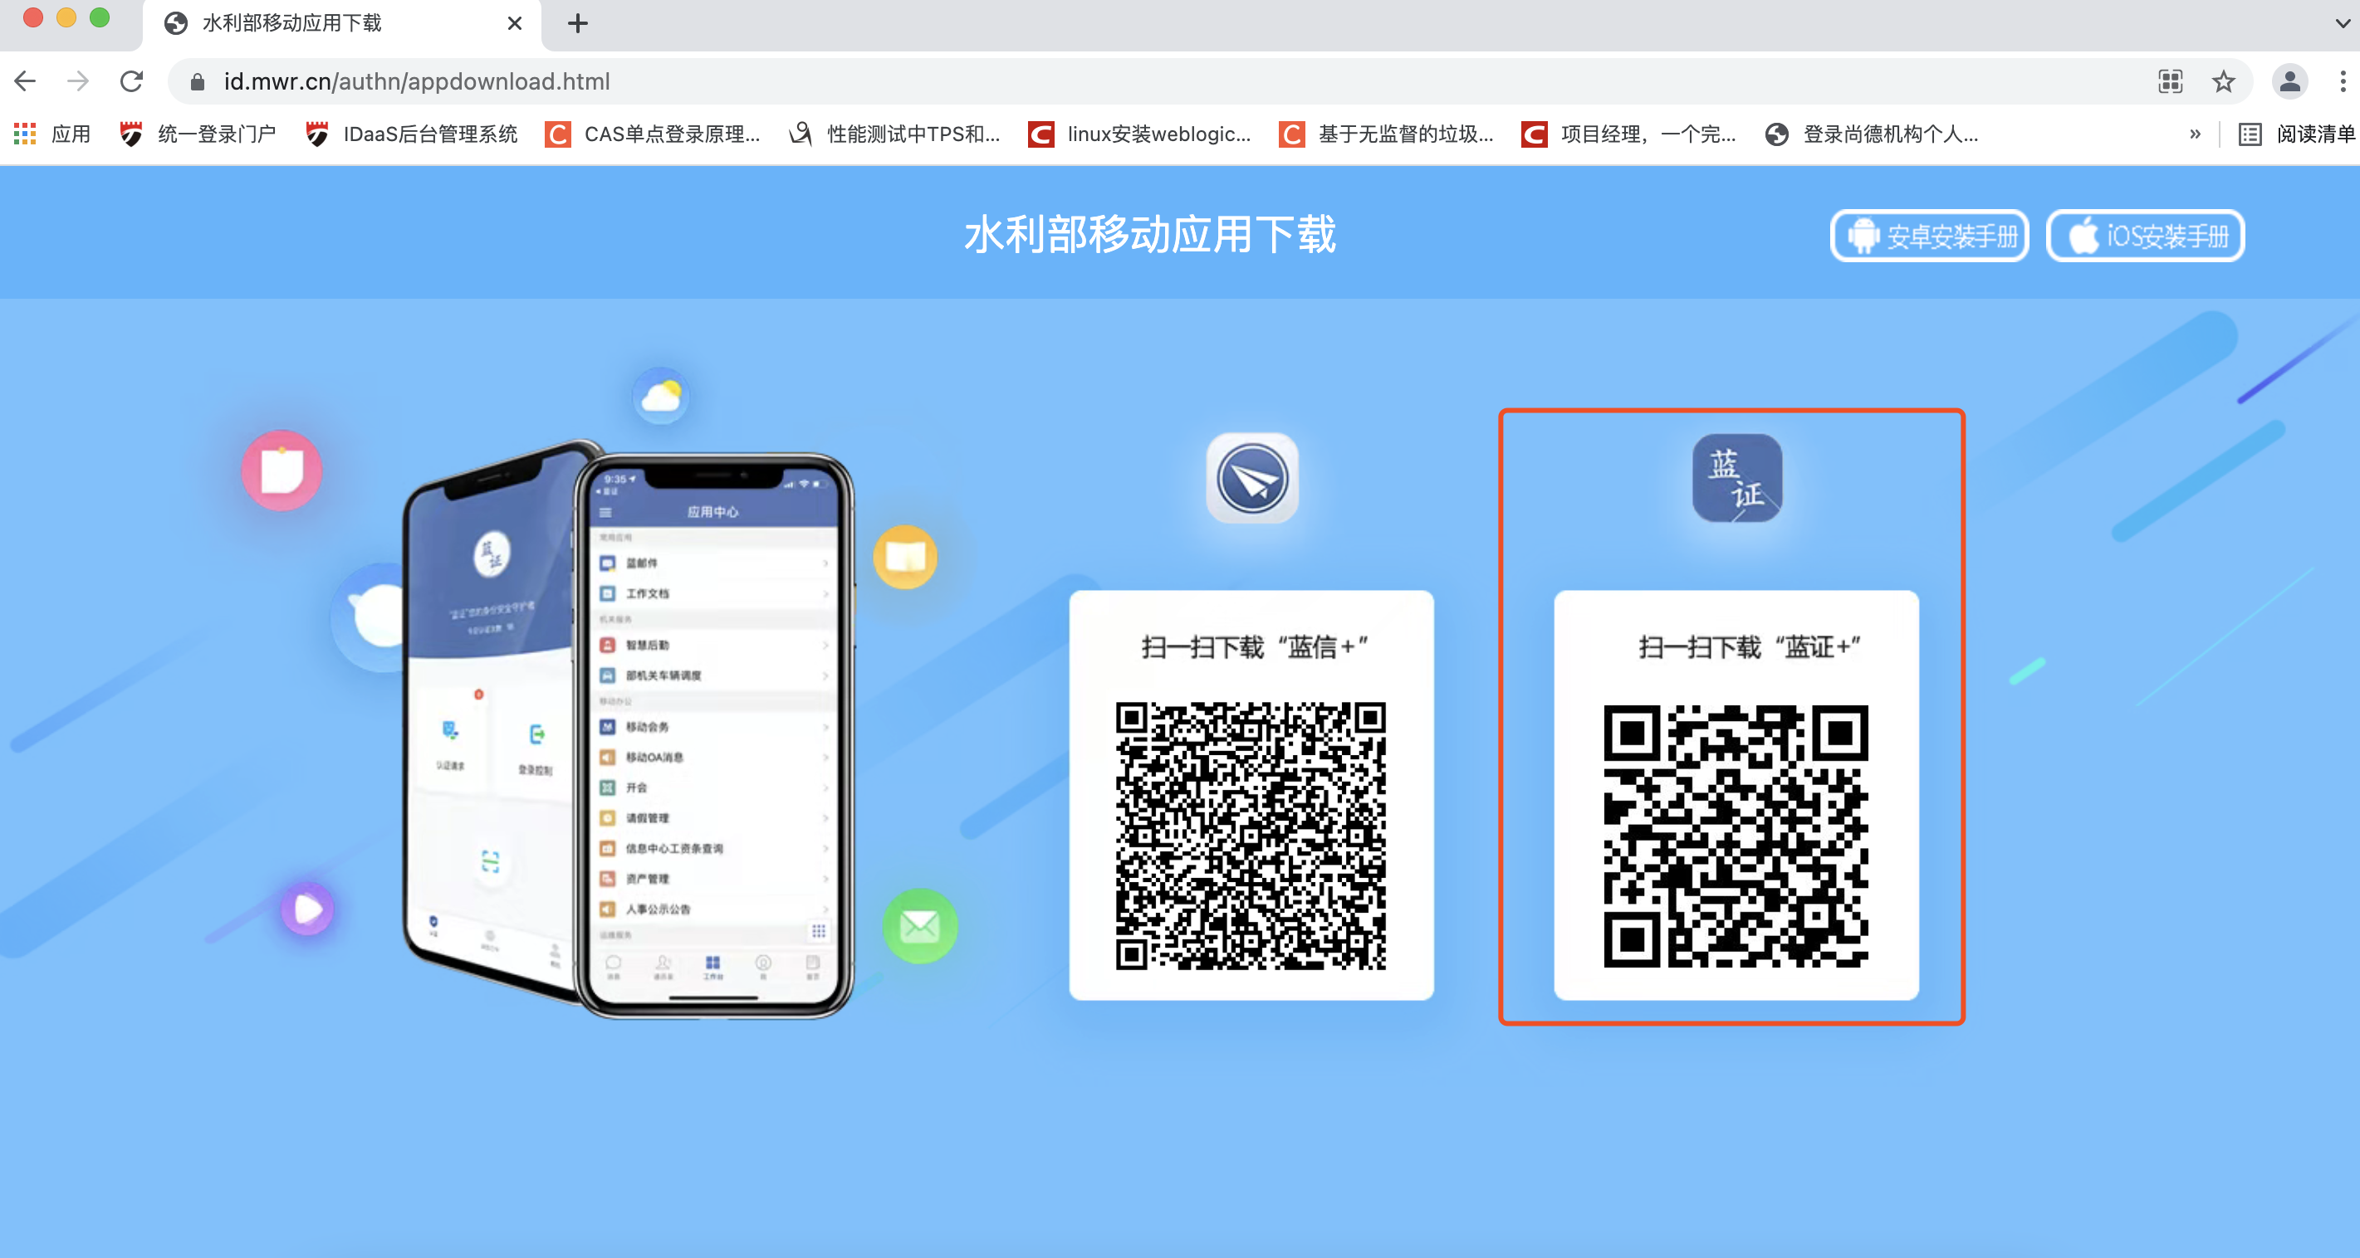

**第二步**：使用微信扫描，下载并安装【蓝证+】。

|  |  |
| --- | --- |
|  |  |
| 1.打开微信，扫描上方二维码 | 2.点击下载APP，弹出使用浏览器打开，通过浏览器打开 |
|  |  |
| 3.浏览器打开页面后，提示下载“蓝证+”，选择下载 | 4.查看下载进度 |
|  |  |
| 5.选择继续安装 | 6. 安装成功，选择打开 |

**第三步**：打开【蓝证+】时，会首先进入初始化。

|  |  |
| --- | --- |
|  |  |
| 1.打开【蓝证+】，首次启用“蓝证+”进行用户绑定 | 3. 点击用户绑定 |
|  |  |
| 4.通过手机验证码绑定手机号 | 5. 绑定帐号成功后，设置“蓝证+”APP登录方式 |
|  |  |
| 6.可设置手势或指纹登录方式 | 7. 根据提示进行“蓝证+”APP登录方式设置 |
|  | 手势或指纹设置成功后，后续登录“蓝证+”或“蓝信+”可直接通过录入的手势或指纹免密登录 |
| 8. 设置手势验证验证登录方式 |  |

# 3、“蓝信+”安装步骤说明

**第一步**：使用微信、浏览器等扫描二维码工具扫描以下二维码，或浏览器直接访问https://lanxinplus.mwr.cn:10443/service/download/，选择“蓝信+下载”，并扫描实现【蓝信+】的下载安装。

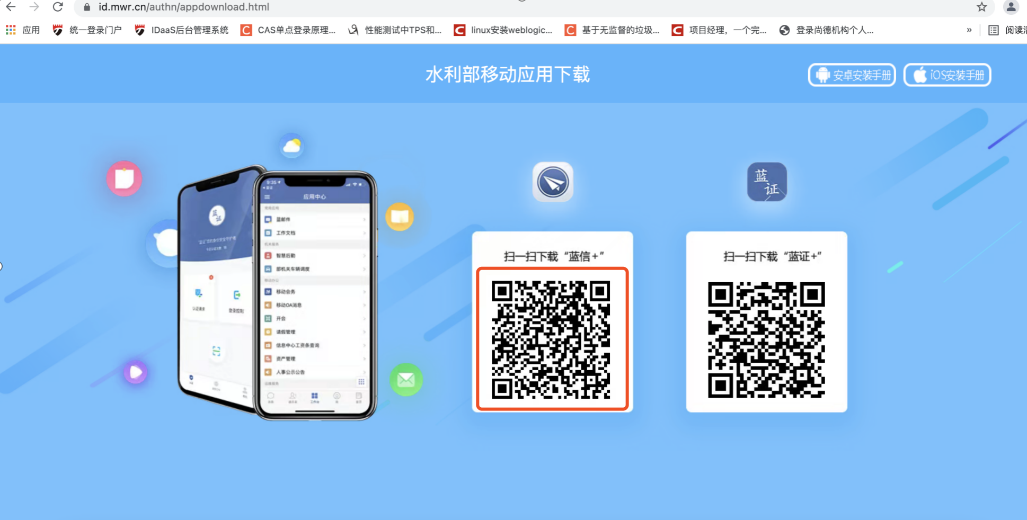

**第二步**：使用微信扫描，下载并安装【蓝信+】。

|  |  |
| --- | --- |
|  | 后续下载流程与“蓝证+”一致 |
| 1.用微信扫描上面二维码，通过浏览器打开 |  |

**第三步：**打开“蓝信+”，首次会提示输入手机号（仅首次），再次输入前面“蓝证+”认证的手机号，点击下一步，会收到一条短信验证码（用户蓝信+账号与本机设备绑定，仅安装后首次），再次点击下一步，即可通过身份认证进入水利蓝信+移动工作平台。

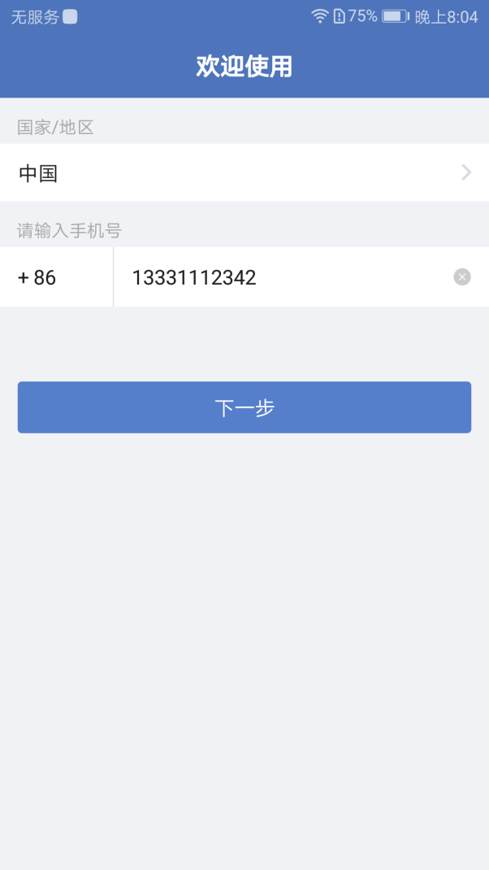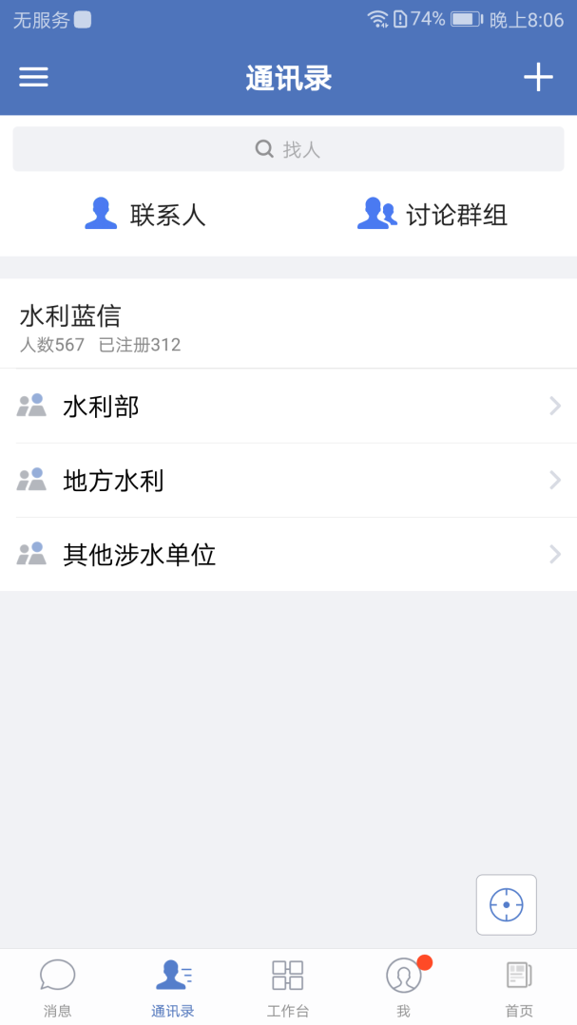

# 3、技术支持

在安装使用过程中遇到任何问题请联系网络中心（2188）或2448。

# 4、安装常见问题说明

1）、下载页面无法打开？

* 检查手机网络是否打开；
* 打开手机4G网络或连接可用WiFi网络；
* 使用二维码扫码有问题，可以通过浏览器扫描下载，例如：uc浏览器、搜狗浏览器、百度浏览器
* 检查下载页面连接地址是否正确

蓝证+：https://id.mwr.cn/authn/download.html

2）、二维码下载地址

可打开浏览器输入下载地址，访问下载页面，下载地址如下：

https://id.mwr.cn/authn/download.html

3）、下载速度慢？

* 检查手机网络是否打开，
* 打开手机4G网络或连接可用WiFi网络；

4）、打开蓝空间、蓝信+时不能跳转认证？

* 查看手机后台运行的进程，关闭蓝信+、蓝证+，重新打开。